二年级上册表内乘法复习题
一、我会口算：
5×8＝ 4×4＝ 3×9＝ 5×9－5＝
8×4＝ 16＋5＝ 4×7＝ 6×4＋4＝
9×2＝ 48＋12＝ 5×5＝ 7×5＋5＝
二、我会填空（每空1分，共28分）
1、4＋4＋4＋4＋4＝（ ）×（ ）＝（ ）
2、8×5=（ ），计算时用的口诀是（ ）
3、5只青蛙（ ）张嘴，（ ）只眼睛（ ）条腿
4、将口诀补充完整
五（ ）三十 （ ）七三十五 （ ）五二十 三（ ）二十七 四八（ ） 四（ ）二十四 （ ）四十六 二（ ）十八
5、先找出下面的规律，然后填数
（1）0、4、8、（ ）、（ ）、（ ）、24、( )
（2）1、4、7、10、（ ）、（ ）、19、（ ）、25、（ ）
（3）1×2、2×3、3×4、（ ）、（ ）、（ ）、（ ）
6、6×9可以表示（ ）个（ ）相加是多少。
7、3个7相加是（ ），再加上1个7是（ ）。
8、8与（ ）相乘得64，（ ）个8相加是24。
9、我们所学过的乘法口诀中，积最大的算式是（ ）。
10、求几个相同加数的和用（ ）计算简便。
三、我会比大小（填>、<或=）（8分）
5×6〇35 2×7〇16 3+3+3+3〇3×4 5×5〇5+5
5×8〇8×5 4×6〇3×8 9×4〇4×8 4×7〇7×3
四、括号里最大能填几？
6×（ ）＜48 （ ）×6＜55 （ ）×9＜57
（ ）×7＜70 7×（ ）＜34 8×（ ）＜68
（ ）×6＜20 34＞5×（ ） （ ）×5＜34
五、选择题。
1、9×6表示（ ）。 A、9个6相乘 B、9和6相加 C、6个9相加
2、6×7和7×6的（ ）。 A、乘法口诀相同 B、读法相同
六、判断，对的画“√”，错的画“×”。
(1) 3+3+3+3=4×3 ( )
(2) 5+5+5+4=5×4-1( )
(3) ○○○ ○○○ 写成乘法算式2×3或3×2( )
(4）3×2=6 读作：3×2等于6（ ），还是3乘2等于6（ ）
七、根据一句口诀写出两道乘法算式。
三五十五 四六二十四 五六三十
_____________ _____________ _____________
_____________ _____________ _____________
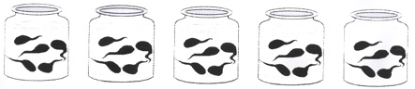
八、我会看图列式 （18分）
（1）、一共有（ ）只小蝌蚪。
□○□＝□( )
（2）、每束2元
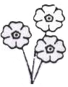

？元 □〇□＝□( )
- 列式计算。
1、4个6连加的和是多少？
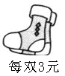
2、4乘5的积再加上13得多少？
十、我会选择（在正确答案的下面或○里打“√”）（6分）
1、妈妈带了20元，想买6双袜子，钱够吗？
够 不够 正好
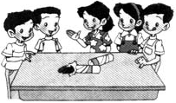
2、 有42块饼干，每人能分到8块吗？【 能 不能 正好
○ ○ ○
十一．我会解决问题。（1、2、3题每题6分，第4题12分，共30分）
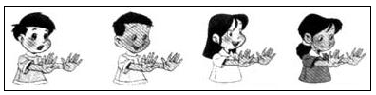
1、（1）4个人有几只手？（2）8只手有几个手指？
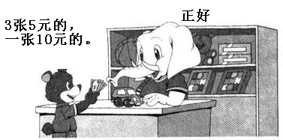
2、
这辆汽车（ ）元钱。

3、小明家住在建宜小区A栋楼，这栋楼共有5层，每层4米，小明站在他家5
楼阳台上，他离地面多少米？
4、（1）小红买了6包饼干，一共用了多少钱？ 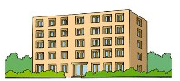
（2）小明有20元钱，他可以买些什么？
（3）请你再提出一个乘法问题并解答。
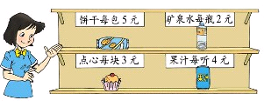
5、一个三角板上有3个角，7个三角板上共有多少个角？
6、正方体的一个表面有4个直角，那么这个正方体一共有多少个直角？
7、乐乐送给欢欢3盒苹果，每盒9个，共有苹果多少个?
8、每个学生宿舍有3张床，5个这样的宿舍有几张床?
9、二年级有5个班，每个班选出6名三好学生，一共选出多少名?
10、小明、小强和小红，各得了7朵小红花，他们共得几朵小红花?

一、知识整理：
1．我知道了“×”读作（ ），当计算几个相同加数时我们可以用（ ）来简便计算。
2．我会通过乘（ ）乘（ ）来求和一个口诀相邻的两个口诀。
二、相关练习：1.口算。 0×0= 0×1=
9×8= 9×7= 6×3= 7×9= 6×9= 4×7= 4×8=
6×9= 7×4= 9×5= 3×5= 5×9= 4×8= 7×3=
9×4= 2×9= 4×9= 3×6= 8×4= 7×6= 6×4=
9×3= 7×8= 3×9= 7×6= 4×3= 4×4= 5×6=
9×9= 9×2= 8×2= 9×2= 8×6= 2×7= 7×7=
9×1= 6×3= 6×2= 8×8= 4×6= 8×8= 4×6=
7×8= 6×6= 8×7= 7×7= 6×8= 4×6= 4×7=
6×8= 6×3= 9×4= 8×6= 5×8= 6×7= 6×0=
8×5+ 8= 4×8-8= 3×8+7= 8×2+8×2= 4×7+3×7=
8×3+ 8= 2×8+5= 7×7+6= 7×4+7×3= 9×5+3×9=
6×3－3= 7×7+3= 9×6+6= 6×7-6×2= 8×4－4×8=
3×7－7= 6×6+5= 6×4+6= 9×3-3×5= 2×6+6×2=
8×9+9= 7×8-8= 6×4+6= 4×9+8= 5×6+3×6=
2.口诀我会补。w
三九（ ） 四（ ）二十八 七八（ ） （ ）七四十二
二（ ）十四 六九（ ） （ ）六二十四 四九（ ）
五（ ）三十五 六（ ）四十八 （ ）八四十 三六（ ）
（ ）九七十二 六九（ ） （ ）六二十四 七九（ ）
3．填口诀、写算式
四（ ）三十六 五（ ）四十五 （ ）七二十一 八八（ ）
_______________ _______________ _______________ ________________
（ ）九十八 四八（ ） （ ）七二十八 三（ ）十八______________ _______________ ______________ ________________
七（ ）五十六 （ ）九七十二 （ ）四十九 （ ）八四十八______________ _______________ ______________ ________________
4.括号里最大能填几？
（ ）×4＜29 34＞5×（ ） 39＞6×（ ） 60＞9×（ ）
6×（ ）＜60 （ ）×8＜55 34＞7×（ ） （ ）×9＜63
（ ）×6＜20 35＞8×（ ） 34＞8×（ ） 8×（ ）＜51
7×（ ）＜35 4×（ ）＜38 34＞9×（ ） 45＞5×（ ）
（ ）×7＜45 70＞9×（ ） 3×（ ）＜24 9×（ ）＜60
5．解决问题。
停车收费标准
小汽车：6元
面包车：8元
（1）7辆小汽车收费多少元？9辆面包车收费多少元？
（2）小明每天睡觉9小时，一周睡觉多少小时？
（3）有60个小球要装在盒子里，每个盒子装8个，7个盒子能装下吗？
（4）
皮球 毽子 羽毛球 网球
6元 4元 5元 9元
（1）买6个皮球和2个网球一共多少元？（2）9个毽子比8个羽毛球多多少元？
（3）小红带了50元，买6个皮球和6个毽子够吗？

